1. (2đ) Diễn tả quá trình gửi một datagram từ IP node 222.222.222.223 đến node 222.222.222.220 qua những bước từ IP và ARP. Giải sử rằng ARP table của node 222.22.22.223 ban đầu không có bất kỳ thông tin nào cho địa chỉ 22.222.22.220

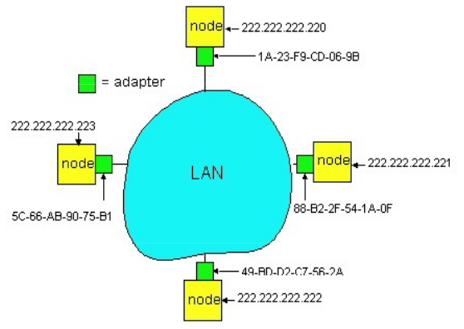

- Bước 1: Tầng IP chuyển gói tin datagram cho tầng data link xử lý

- Bước 2: Tại tầng data link, ARP tìm kiếm địa chỉ IP trong bảng ARP tại máy, nhưng tìm không thấy

- Bước 3: Khi đó dựa vào IP của node 22.222.22.220 để phân giải thành địa chỉ MAC tương ứng

- Bước 4: Để phân giải IP thành địa chỉ MAC tương ứng, lúc này node 222.22.22.223 sẽ tạo một ARP request và broadcast đến tất cả các node còn lại, để hỏi xem ai có IP 22.222.22.220 thì hồi đáp cho nó địa chỉ MAC tương ứng

- Bước 5: Khi các node nhận được ARP request từ node 222.22.22.223 thì node nào không chứa địa chỉ IP 22.222.22.220 sẽ không phản hồi, lúc này node chứa IP đó sẽ tạo một ARP reply để phản hồi trực tiếp về cho node 222.22.22.223 với thông tin là MAC của chính nó và MAC đích là node 222.22.22.223

- Bước 6: Sau khi nhận được ARP reply từ node 22.222.22.220 gửi về thì nó sẽ biết được thông tin IP 22.222.22.220 có MAC là bao nhiêu, và thêm node 22.222.22.220 vào bảng ARP để dễ dàng cho việc liên lạc sau này.

- Bước 7: Sau khi nhận đủ thông tin từ node 22.222.22.220, datagram với MAC nguồn là MAC của node 222.22.22.223 và MAC đích là 22.222.22.220

1. (2đ) Cho biết thiết bị phân chia collision domain?

|  |  |  |
| --- | --- | --- |
| Repeater | Bridge | Router |
| Hub | Layer-2-Switch | Layer-3-Switch |

Thiết bị phân chia collision domain:

* Bridge
* Layer-2-Switch
* Layer-3-Switch
* Router

Cho biết thiết bị phân chia broadcast domain?

|  |  |  |
| --- | --- | --- |
| Repeater | Bridge | Router |
| Hub | Layer-2-Switch | Layer-3-Switch |

Thiết bị phân chia broadcast domain:

* Router
* Layer-3-Switch

1. (2đ) Cho biết số lượng collision domains và broadcast domains. Hãy vẽ hoặc tô bằng các màu khác nhau giữa collision và broadcast domain

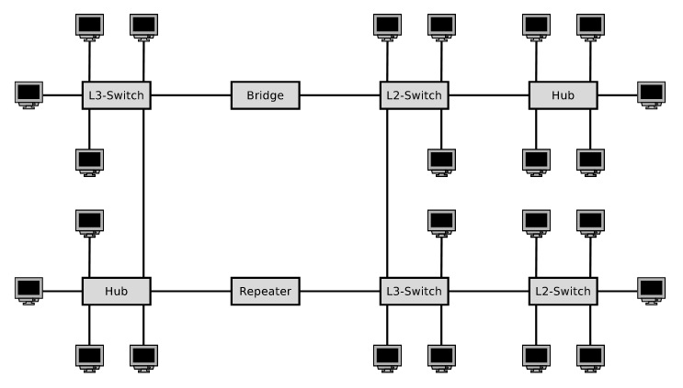



**Màu đỏ:** Collision Domain

**Màu xanh:** Broadcast Domain

Ta có: 21 Collision Domain và 10 Broadcast Domain

1. (2đ) Cho biết cách xem local ARP table trên máy của bạn, làm cách nào để thêm và xóa một entry trong ARP table trên máy của bạn (lấy một IP và một MAC random nào đó để minh chứng)

Cách xem local ARP table: Mở command prompt sau đó nhập lệnh arp -a:

Cách xóa một entry trong ARP table: dùng lệnh arp -d <IP address>

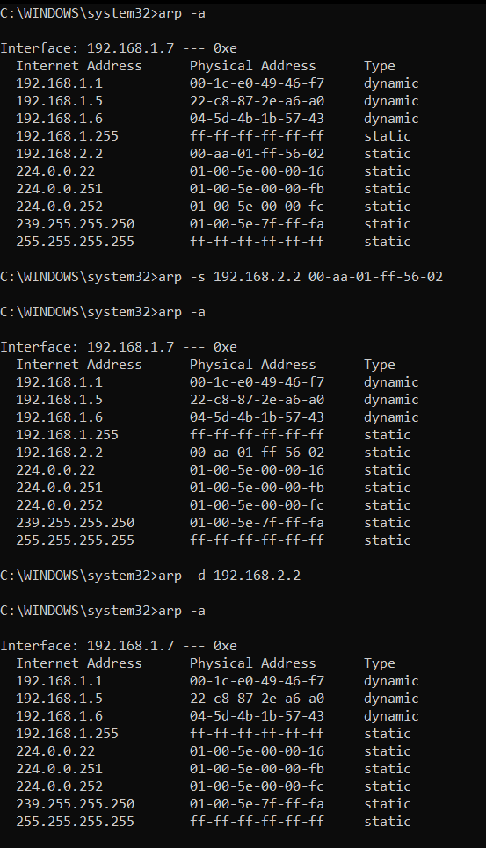

Cách thêm một entry trong ARP table: dùng lệnh arp -s <IP address> <MAC address>

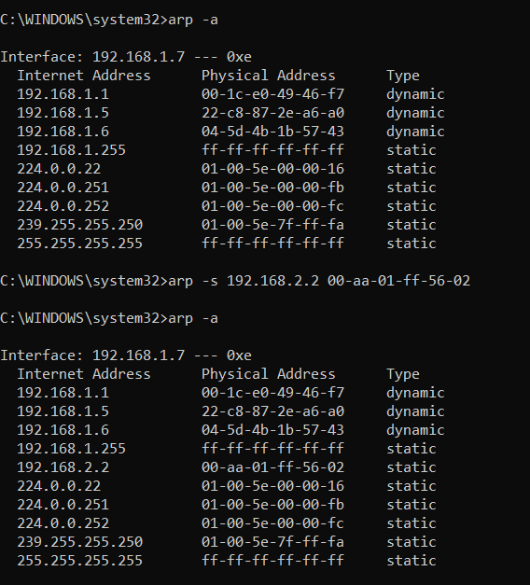

1. (2đ) Quá trình học địa chỉ MAC của các switch khi A gửi cho F 1 gói tin và nhận trả lời từ F về A

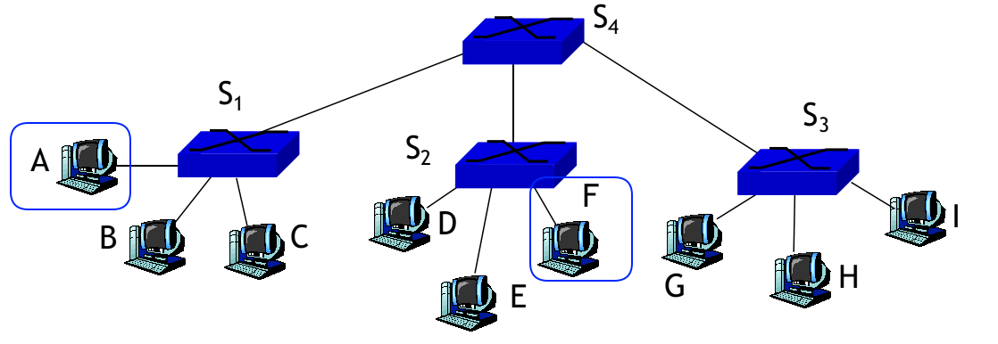

1

1

4

2

2

1

4

2

6

3

3

1

3

2

4

Đầu tiên A sẽ tạo một frame chứa MAC address của A và MAC address của F rồi gửi cho F sẽ chuyển qua switch S1, sau đó S1 sẽ tra bảng ARP để tìm F. Lúc này S1 học được điều là đi qua A thông qua port 4. Khi không tìm được F, lúc này B, C và S4 sẽ nhận được gói tin từ S1. Sau khi nhận gói tin từ S1, B và C sẽ bỏ qua còn S4 sẽ tra bảng ARP của nó để tìm F, S4 học được đi qua A thông qua port 1. Tiếp đó S4 sẽ chuyển gói tin tới S2 và S3. S2 học được 1 điều là đi qua A thông qua port 2 và S3 đến A thông qua port 1. S2 và S3 sẽ tra bảng ARP của nó, các thiết bị D, E, G, H, I sẽ bỏ qua gói tin và F sẽ trả lời về.

Khi F trả lời và truyền gói đi qua mỗi switch, nó sẽ tra bảng ARP của nó và xác định được vị trí của A nằm ở đâu.